**MSSV: DE180292**

**Họ và Tên: Nguyễn Kim Đăng Khoa**

**Lớp: SE18D12**

Bước 1: Tạo 1 project

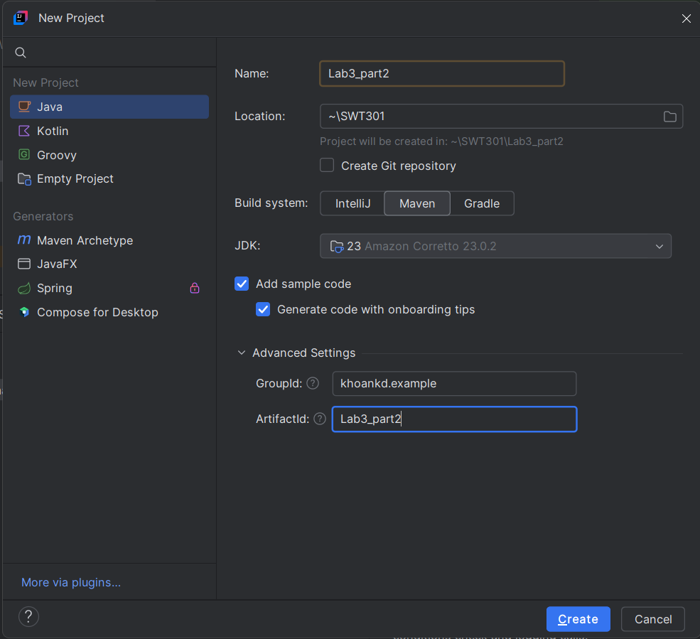

Bước 2: Tìm kiếm SonarQube for IDE và download

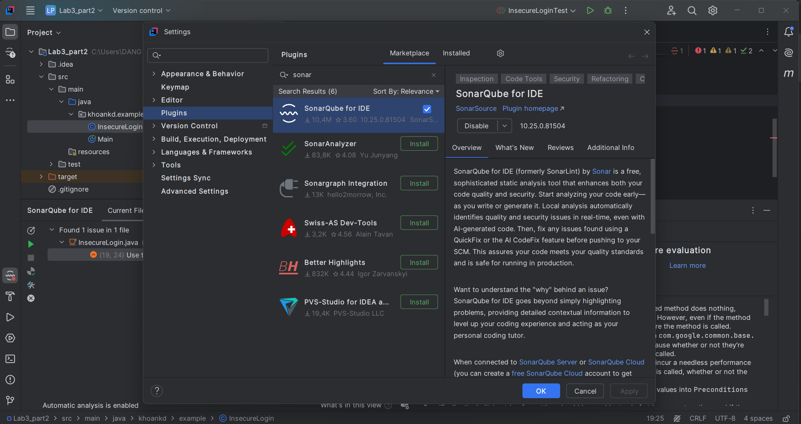

Bước 3 restart và vào lại IDE Inteliij như bình thường

Bước 4 Tạo InsecureLogin.java và Quan sát logo của Plugin mới cài bên góc phải phía trên ta thấy có 4 lỗi

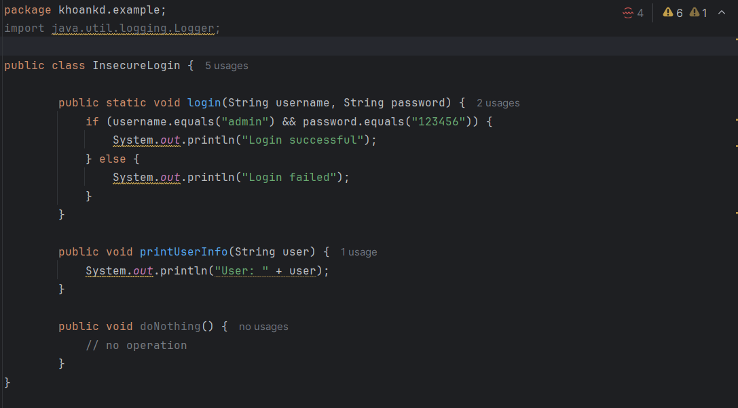

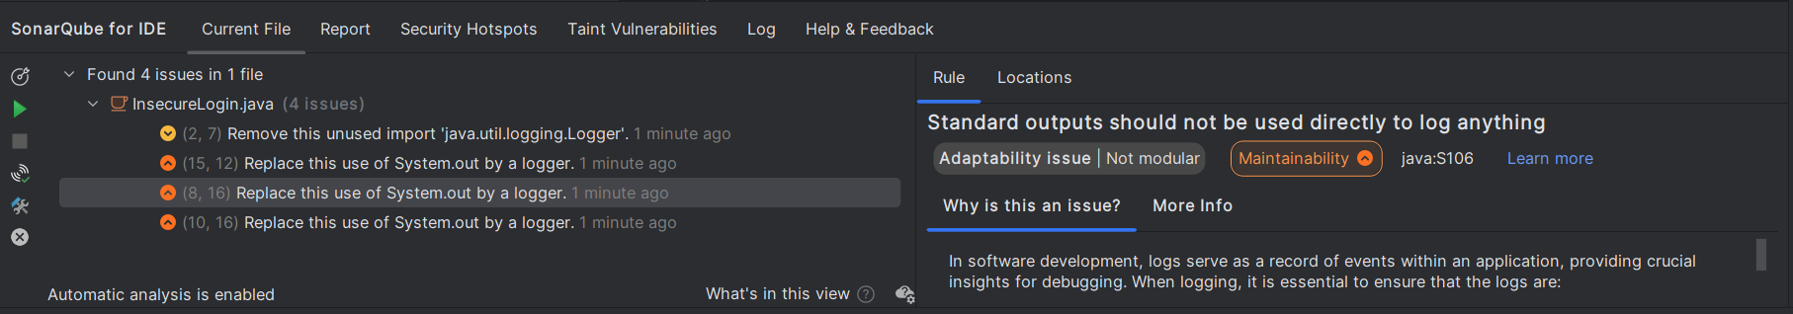

Bước 5 sửa lỗi bằng cách thay System.out bằng Logger

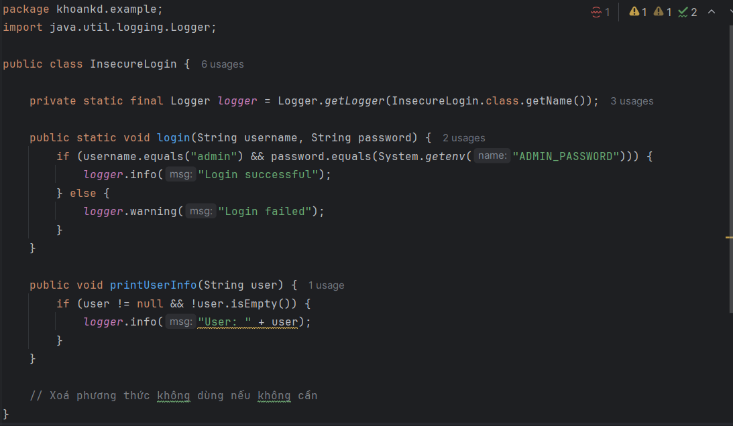

Bước 6 tạo lớp Test

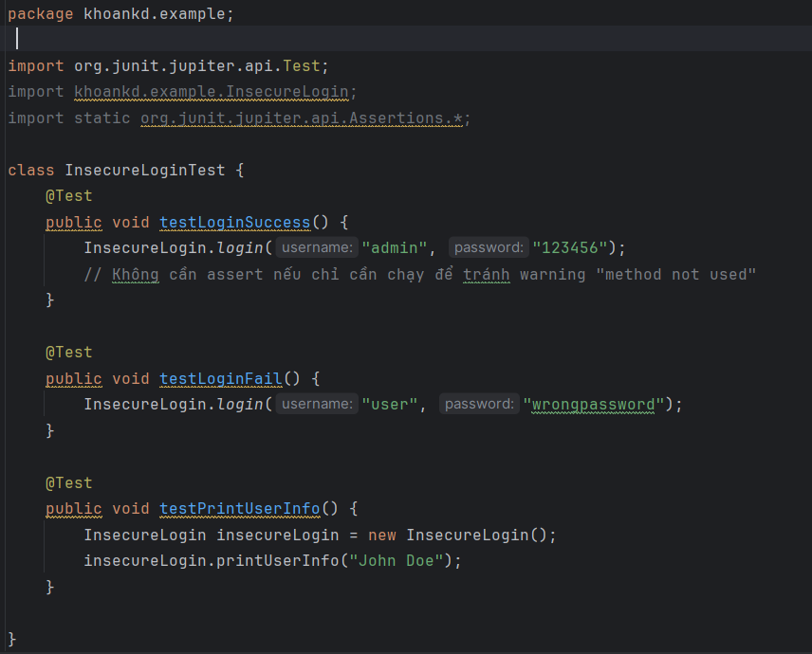

Bước 7 tạo biến môi trường

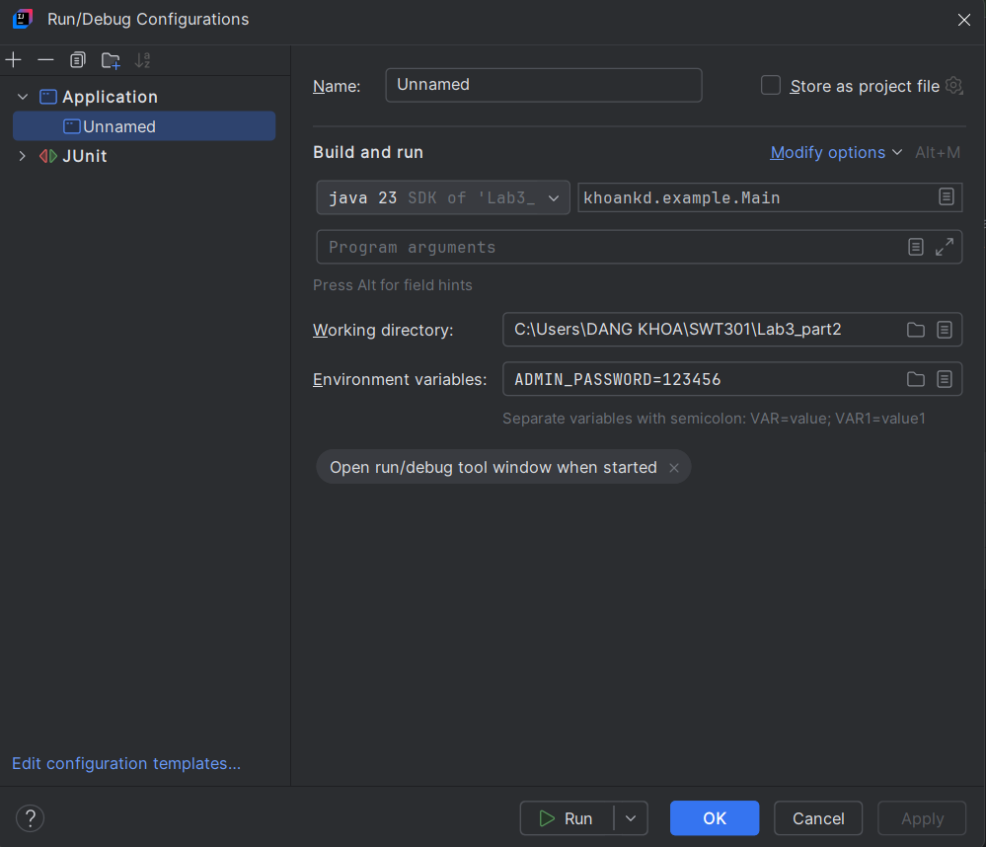

Bước 8 Cập nhật file pom.xml

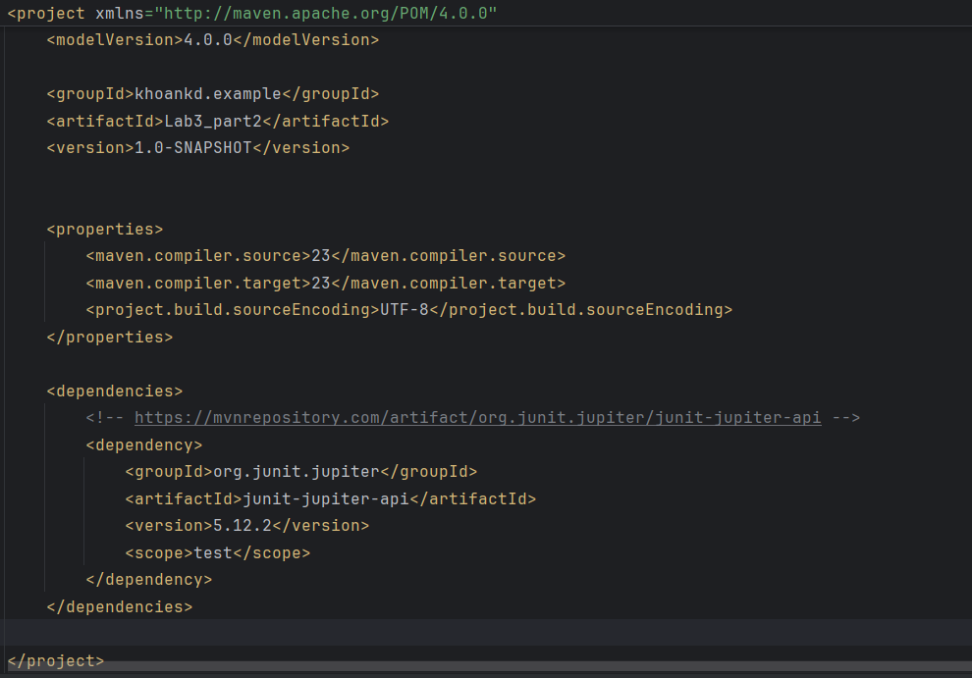

Bước 9 chạy test sẽ xuất hiện các lỗi và bấm show quick-fix để fix

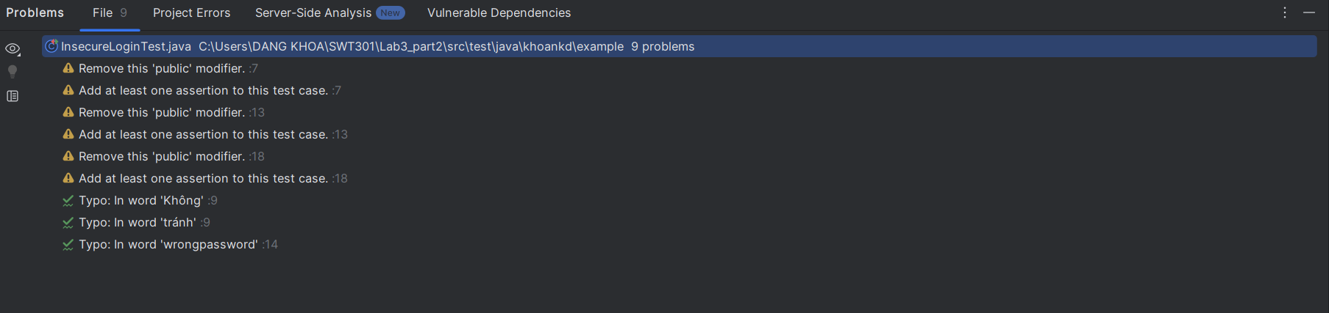

Bước 10 kết quả test sau khi cài biến môi trường

